Отчёт по лабораторной работе №7

НКНбд-02-21

Акондзо Жордани Лади Гаэл

Содержание

# 1 Цель работы:

Цель данного работы — Освоение основных возможностей командной оболочки Midnight Commander. Приобретение навыков практической работы по просмотру каталогов и файлов; манипуляций с ними.

# 2 Задание:

## 2.1 Задание по mc:

1. Изучите информацию о mc, вызвав в командной строке man mc.
2. Запустите из командной строки mc, изучите его структуру и меню.

* Ctrl-y - удалить строку
* Ctrl-u - отмена последней операции
* Ins - вставка/замена
* F7 - поиск (можно использовать регулярные выражения)
* -F7 - повтор последней операции поиска
* F4 - замена
* F3 - первое нажатие — начало выделения, второе — окончание выделения
* F5 - копировать выделенный фрагмент
* F6 - переместить выделенный фрагмент
* F8 - удалить выделенный фрагмент
* F2 - записать изменения в файл
* F10 - выйти из редактора

1. Выполните несколько операций в mc, используя управляющие клавиши (операции с панелями; выделение/отмена выделения файлов, копирование/перемещение файлов, получение информации о размере и правах доступа на файлы и/или каталоги и т.п.)
2. Выполните основные команды меню левой (или правой) панели. Оцените степень подробности вывода информации о файлах.
3. Используя возможности подменю Файл , выполните:

* Просмотр содержимого текстового файла;
* Редактирование содержимого текстового файла (без сохранения результатов редактирования);
* Создание каталога;
* Копирование в файлов в созданный каталог.

1. С помощью соответствующих средств подменю Команда осуществите:
   * поиск в файловой системе файла с заданными условиями (например, файла с расширением .c или .cpp, содержащего строку main);

* выбор и повторение одной из предыдущих команд;
* переход в домашний каталог;
* анализ файла меню и файла расширений.

1. Вызовите подменю Настройки . Освойте операции, определяющие структуру экрана mc (Full screen, Double Width, Show Hidden Files и т.д.).

### 2.1.1 Задание по встроенному редактору mc:

1. Создайте текстовой файл text.txt.
2. Откройте этот файл с помощью встроенного в mc редактора.
3. Вставьте в открытый файл небольшой фрагмент текста, скопированный из любого другого файла или Интернета.
4. Проделайте с текстом следующие манипуляции, используя горячие клавиши:

* 4.1. Удалите строку текста.
* 4.2. Выделите фрагмент текста и скопируйте его на новую строку.
* 4.3. Выделите фрагмент текста и перенесите его на новую строку.
* 4.4. Сохраните файл.
* 4.5. Отмените последнее действие.
* 4.6. Перейдите в конец файла (нажав комбинацию клавиш) и напишите некоторый текст.
* 4.7. Перейдите в начало файла (нажав комбинацию клавиш) и напишите некоторый текст.
* 4.8. Сохраните и закройте файл.

1. Откройте файл с исходным текстом на некотором языке программирования (напри- мер C или Java)
2. Используя меню редактора, включите подсветку синтаксиса, если она не включена, или выключите, если она включена.

# 3 Теоретическое введение:

Командная оболочка — интерфейс взаимодействия пользователя с операционной систе- мой и программным обеспечением посредством команд. Midnight Commander (или mc) — псевдографическая командная оболочка для UNIX/Linux систем. Для запуска mc необходимо в командной строке набрать mc и нажать Enter . Рабочее пространство mc имеет две панели, отображающие по умолчанию списки файлов двух каталогов. Над панелями располагается меню, доступ к которому осуществляется с помощью клавиши F9 . Под панелями внизу расположены управляющие экранные кнопки, ассоци- ированные с функциональными клавишами F1 – F10. Над ними располагается командная строка, предназначенная для ввода команд.

Например, в табл. 1 приведено краткое описание стандартных каталогов Unix.

Таблица 1: Описание некоторых каталогов файловой системы GNU Linux

| **Команда** | **Описание действия** |
| --- | --- |
| F1 | Вызов контекстно-зависимой подсказки |
| F2 | Вызов пользовательского меню с возможностью создания и/или дополнения дополнительных функций |
| F3 | Просмотр содержимого файла, на который указывает подсветка в активной панели (без возможности редактирования) |
| F4 | Вызов встроенного в mc редактора для изменения содержания файла, на который указывает подсветка в активной панели |
| F5 | Копирование одного или нескольких файлов, отмеченных в первой (активной) панели, в каталог, отображаемый на второй панели |
| F6 | Перенос одного или нескольких файлов, отмеченных в первой (активной) панели, в каталог, отображаемый на второй панели |
| F7 | Создание подкаталога в каталоге, отображаемом в активной панели |
| F8 | Удаление одного или нескольких файлов (каталогов), отмеченных в первой (активной) панели файлов |
| F9 | Вызов меню mc |
| F10 | Выход из mc |

# 4 Ход работы:

## 4.1 Задание по mc:

1. Изучение информации о mc, вызвав в командной строке man mc (рис. 1)

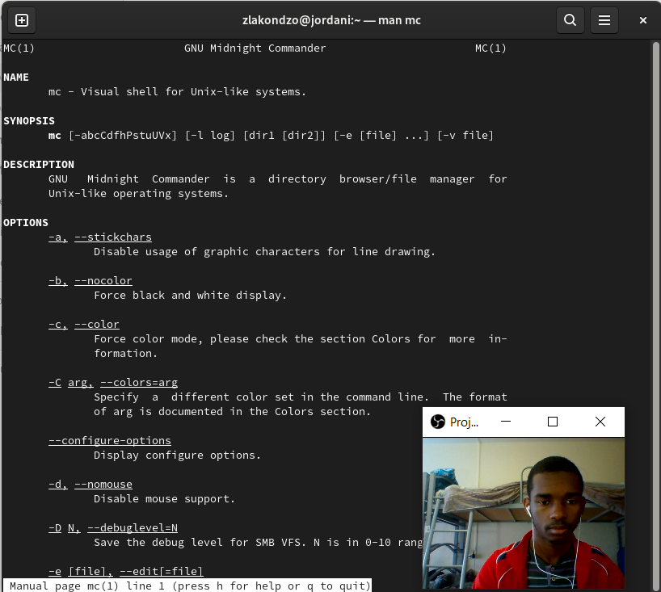

Рис. 1: Изучение информации о mc

1. Запустение из командной строки mc, изучение его структуру и меню.

* Ctrl-y - удалить строку. (рис. 2)

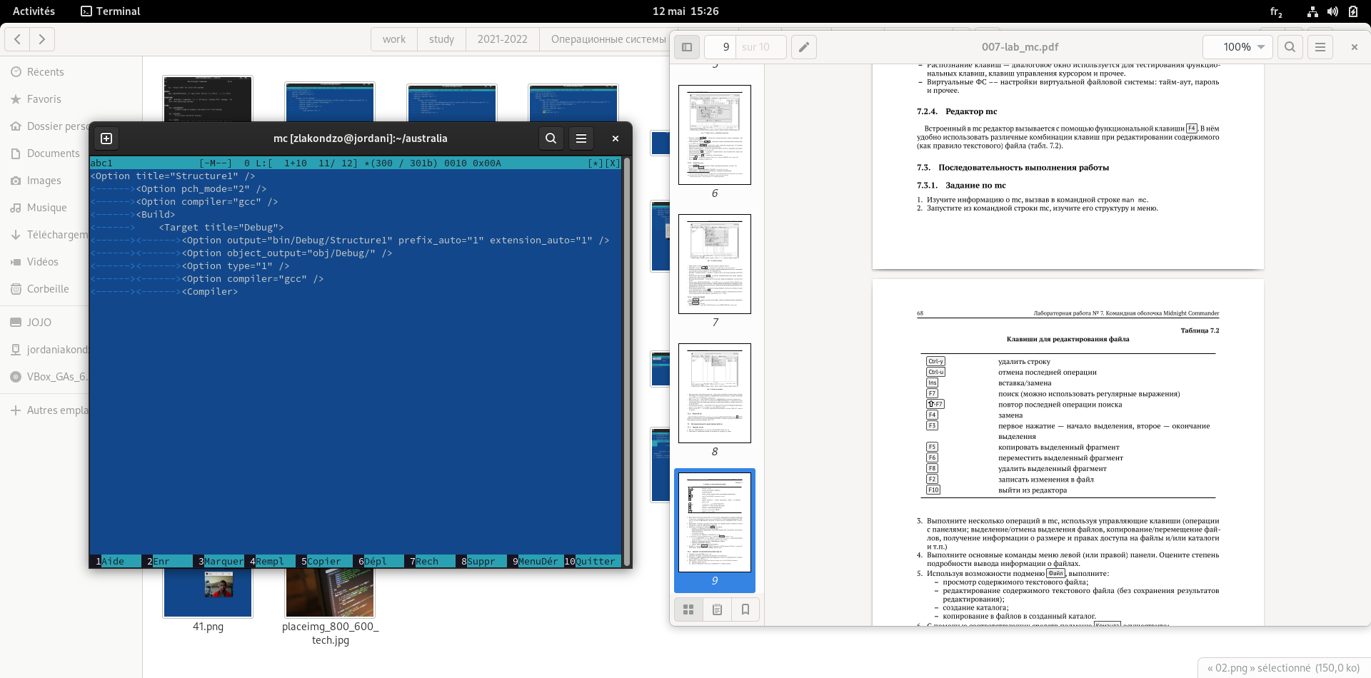

Рис. 2: удаление строки

Ctrl-u - отмена последней операции. (рис. 3)

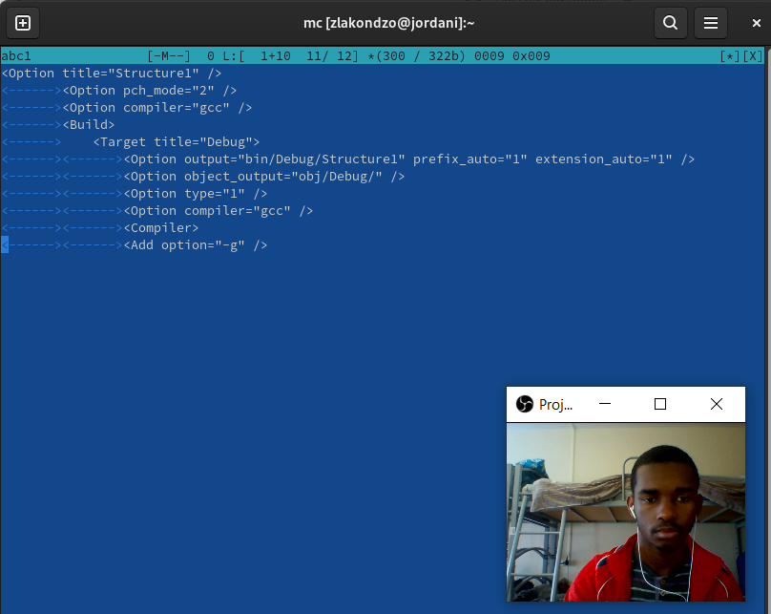

Рис. 3: отмена последней операции.

F7 - поиск (можно использовать регулярные выражения). (рис. 4)

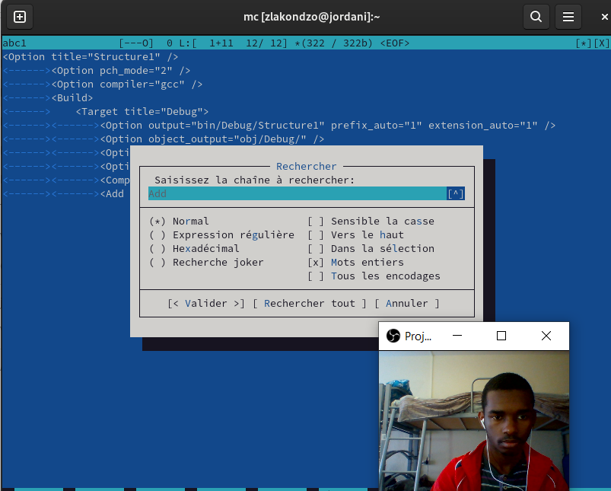

Рис. 4: поиск.

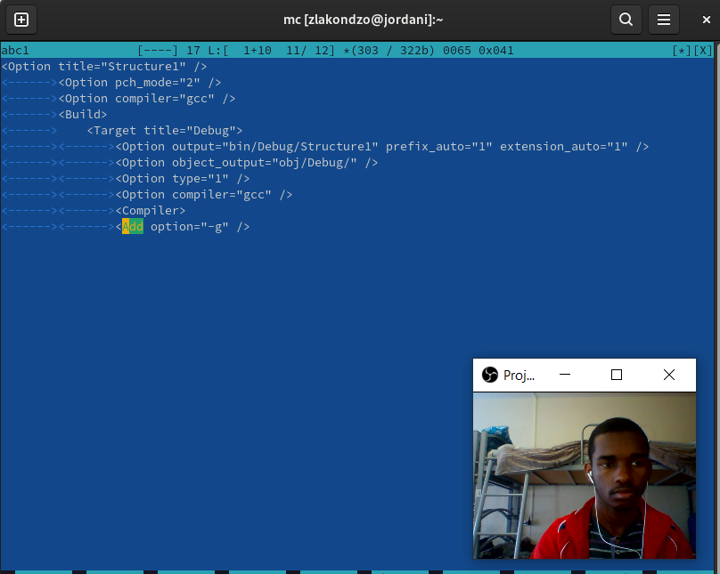

F4 - замена. (рис. 5)

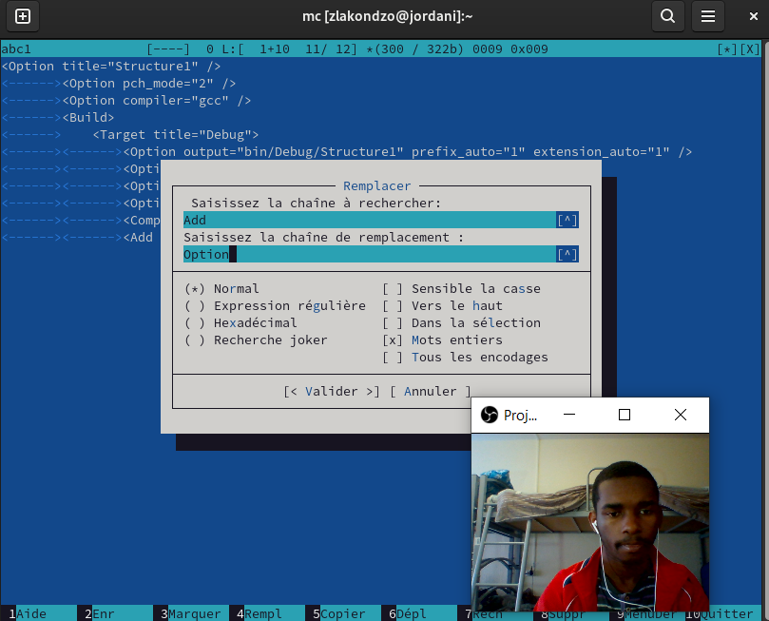

Рис. 5: Замение.

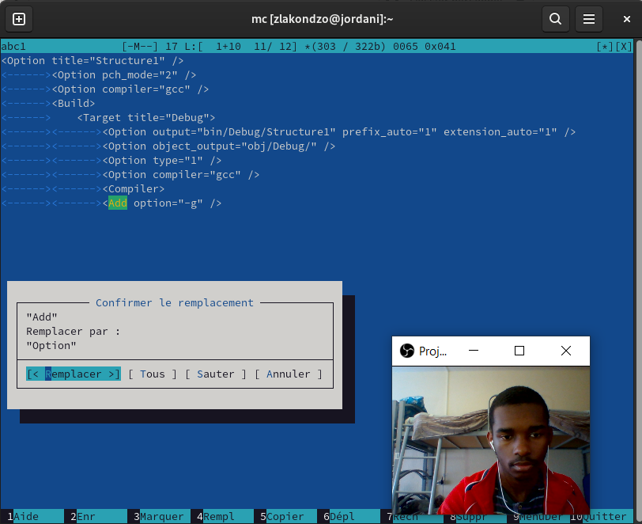 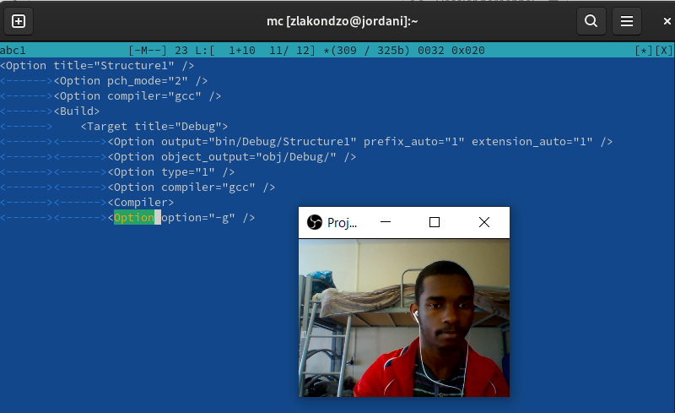

F3 - первое нажатие — начало выделения, второе — окончание выделения. (рис. 6)

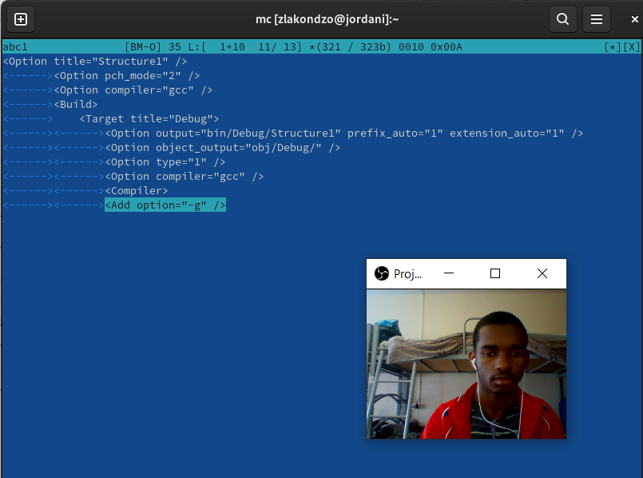

Рис. 6: Выделение.

F5 - копировать выделенный фрагмент.

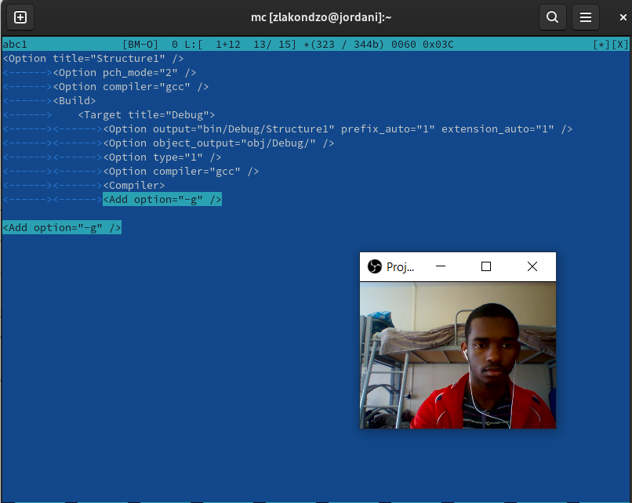

Копиравание.

F6 - переместить выделенный фрагмент.

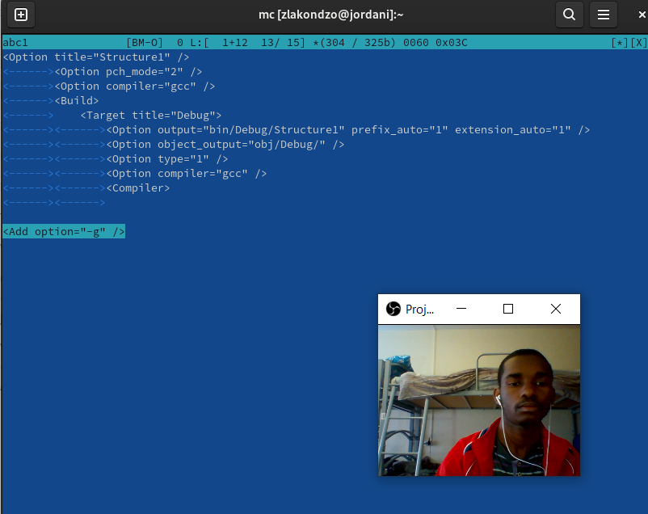

Перемещение.

F8 - удалить выделенный фрагмент.

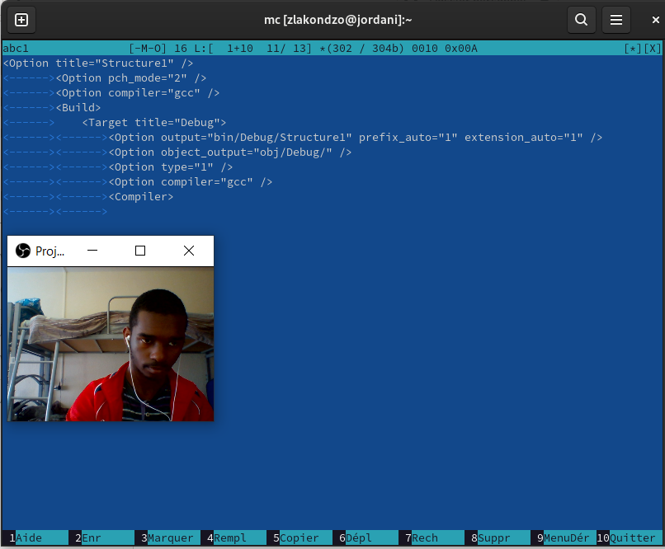

Удаление

F2 - записать изменения в файл.

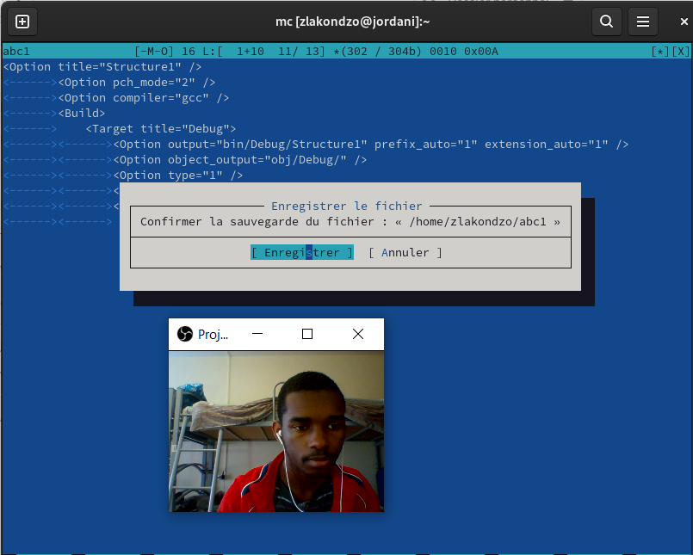

Записание изменения.

F10 - выйти из редактора.

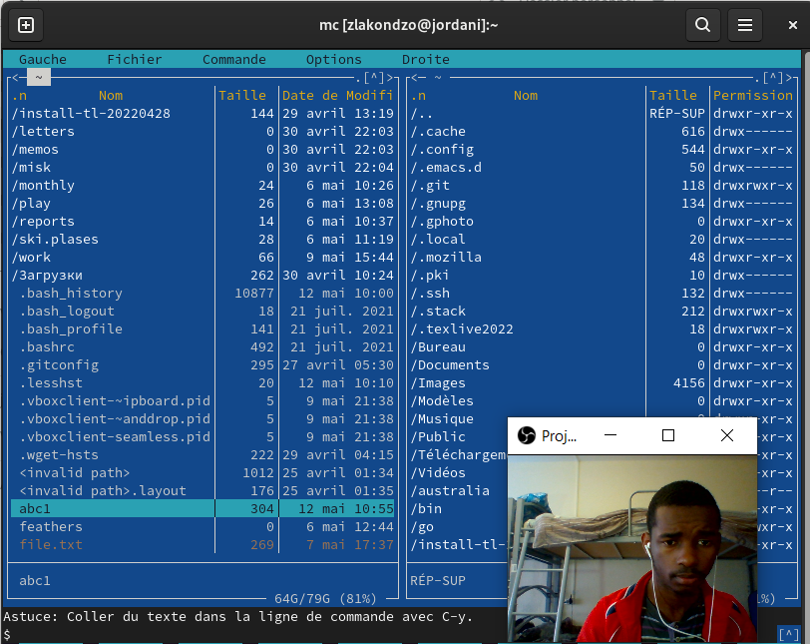

Выход.

1. Выполнил несколько операций в mc, используя управляющие клавиши (операции с панелями; выделение/отмена выделения файлов, копирование/перемещение файлов, получение информации о размере и правах доступа на файлы и/или каталоги и т.п.) с помощью клавиши F3, F5, F6 и ALt+t.

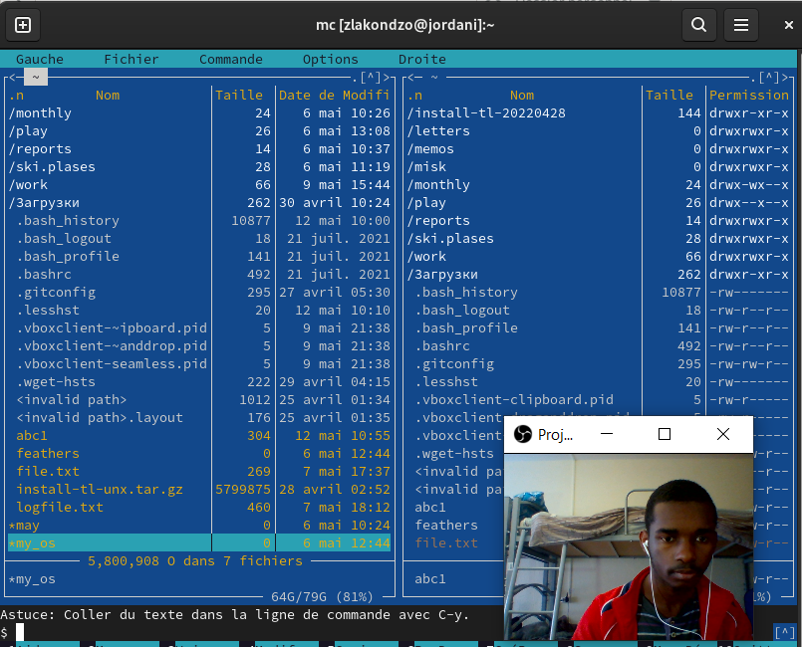

Выделение.

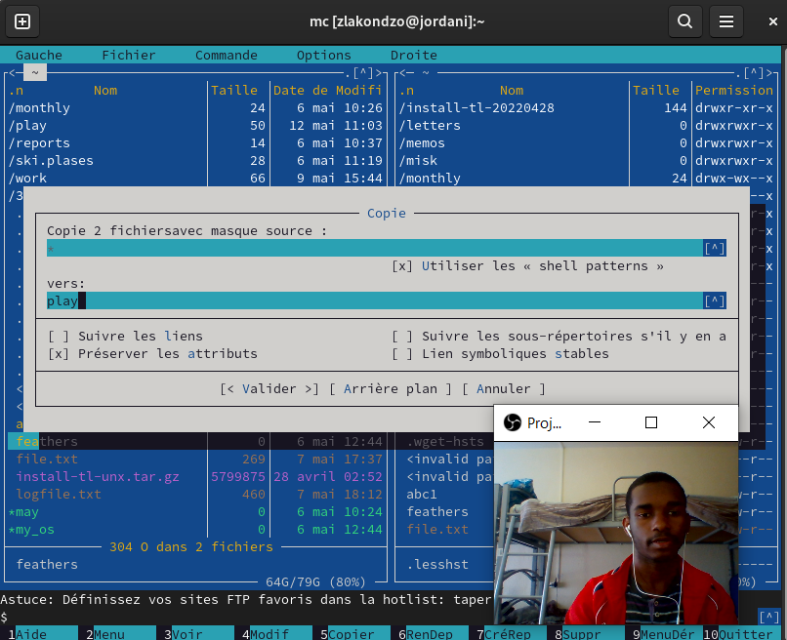 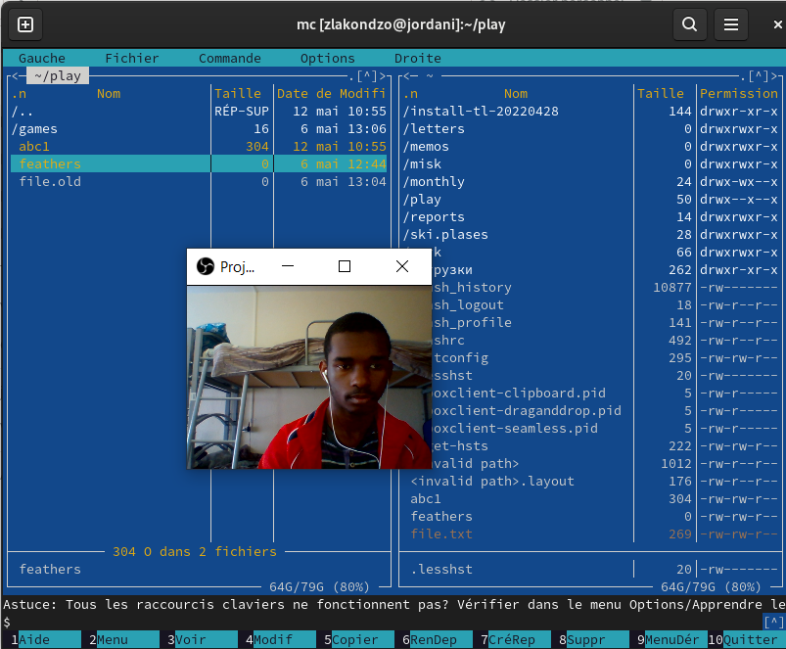

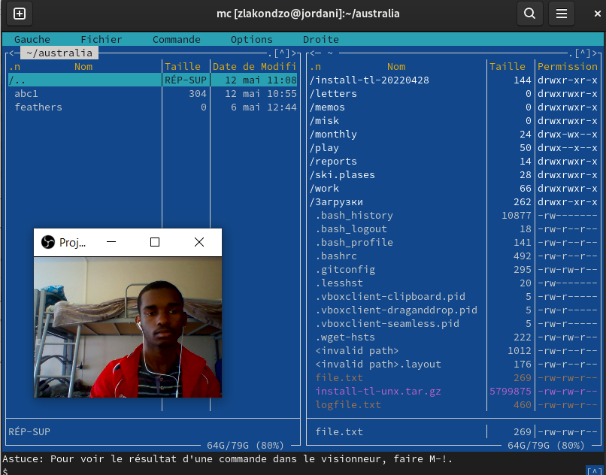

Перемещение.

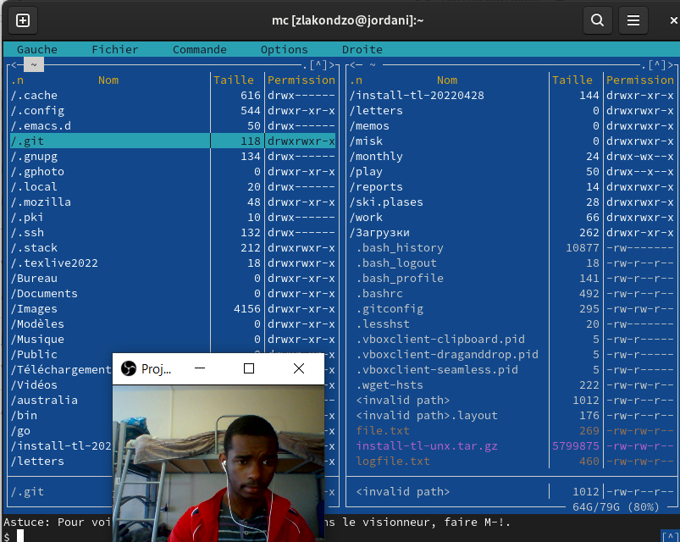

Информация о размера и права доступа.

1. Я выполнил основные команды меню левой (или правой) панели. Оценил степень подробности вывода информации о файлах. (рис. 7)

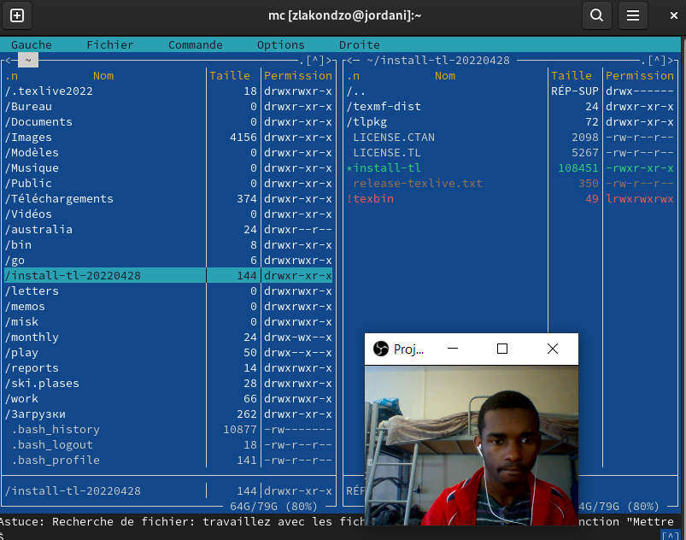

Рис. 7: выполнение.

1. Используя возможности подменю Файл, я выполнил:

* Просмотр содержимого текстового файла;

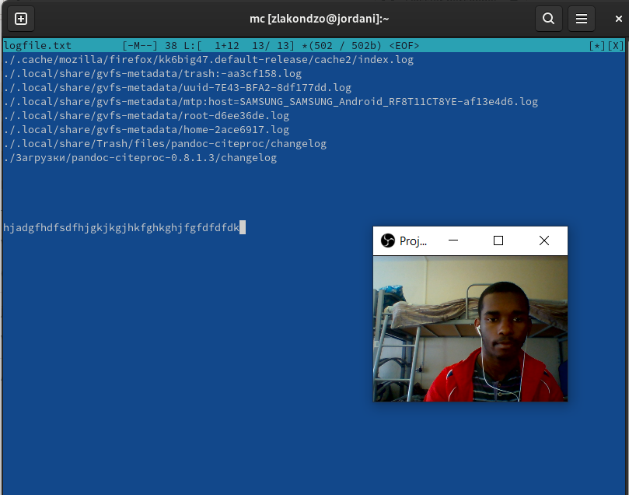

Просмотр содержимого текстового файла.

Редактирование содержимого текстового файла (без сохранения результатов редактирования);



Редактирование содержимого текстового файла.

Создание каталога;

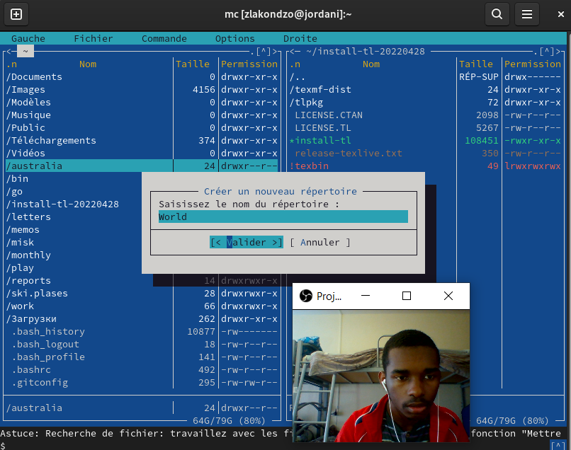

Создание каталога.

Копирование в файлов в созданный каталог.

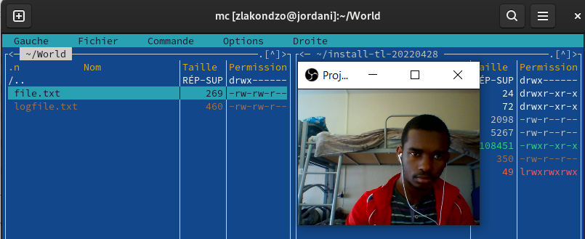

Копирование в файлов в созданный каталог.

1. С помощью соответствующих средств подменю команда, я осуществил:

Поиск в файловой системе файла с заданными условиями (например, файла с расширением .c или .cpp, содержащего строку main);

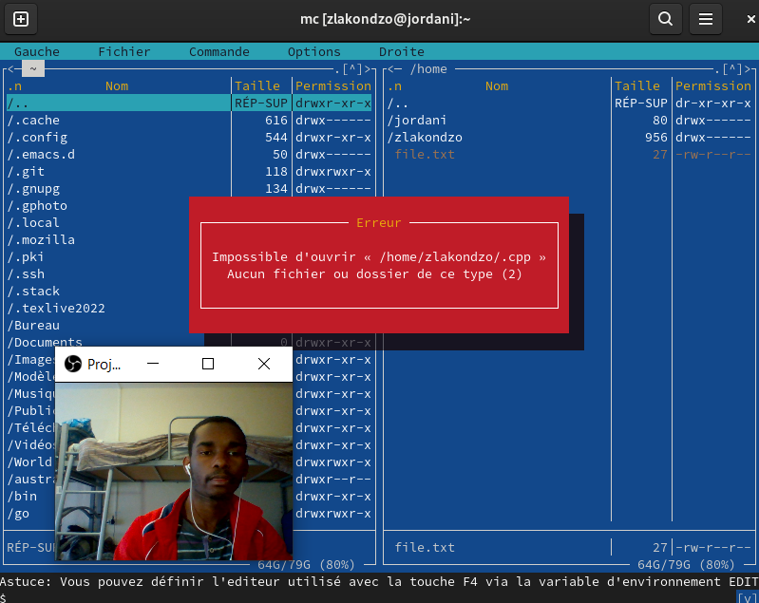

Поиск .

Выбор и повторение одной из предыдущих команд;

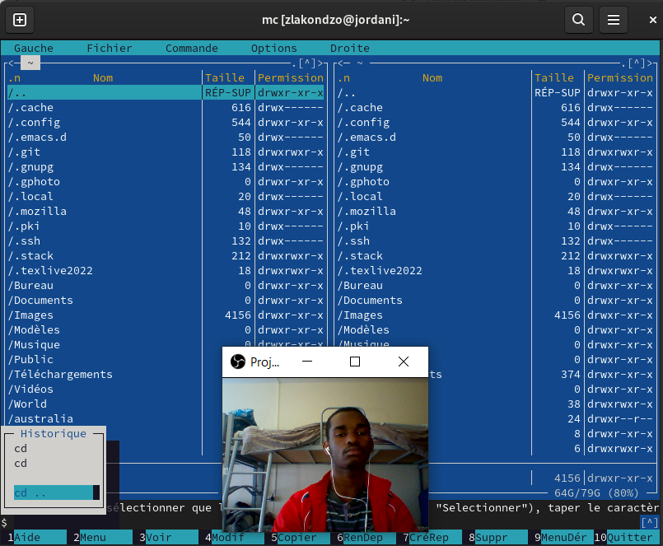

Выбор и повторение одной из предыдущих команд.

1. Вызовил подменю Настройки . Освойте операции, определяющие структуру экрана mc (Full screen, Double Width, Show Hidden Files и т.д.).

(рис. 8)

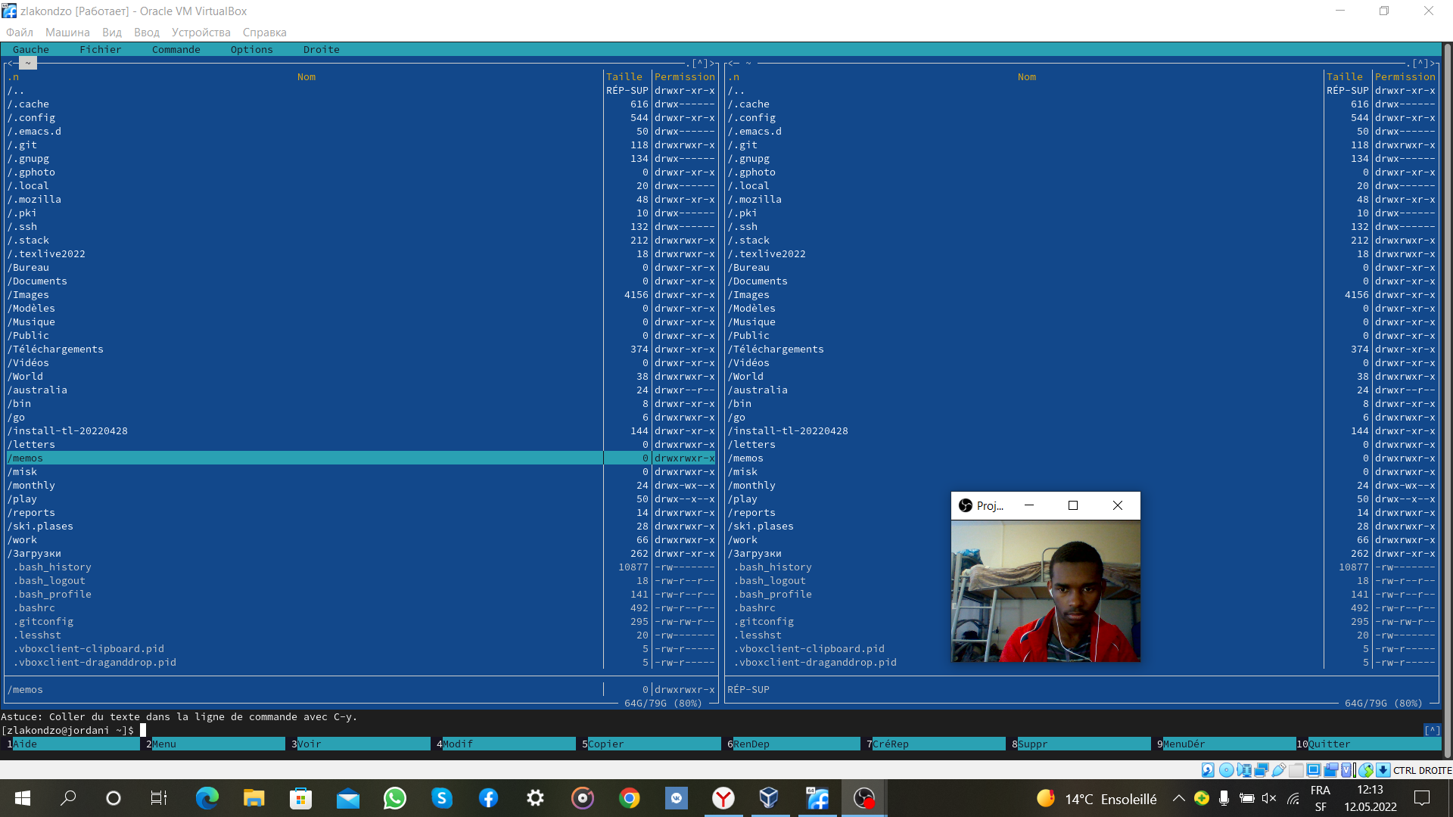

Рис. 8: Full screen

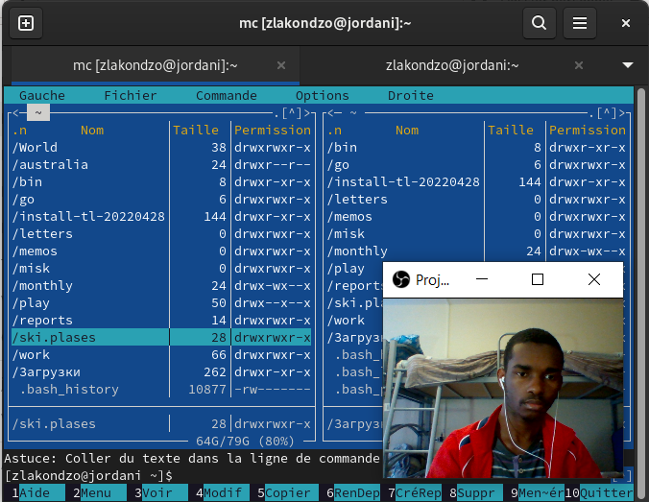

Double Width

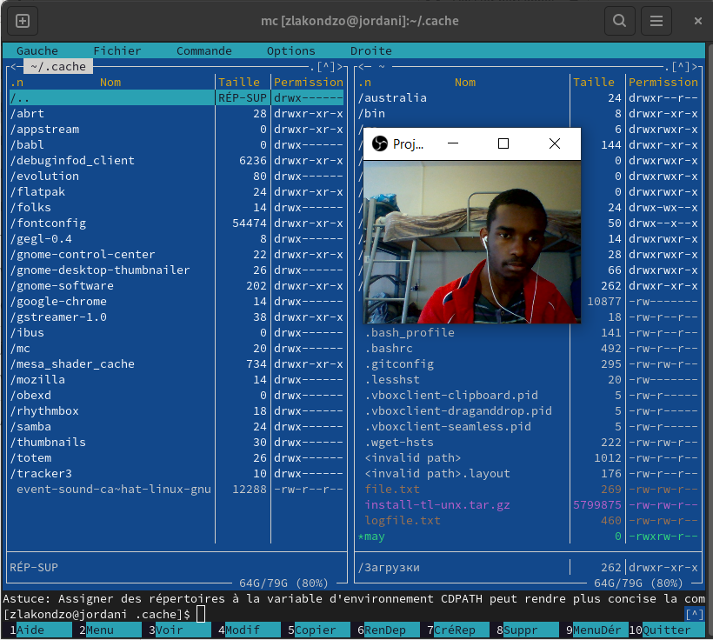

Show Hidden Files

### 4.1.1 Задание по встроенному редактору mc:

1. Я создал текстовой файл text.txt. (рис. 9)

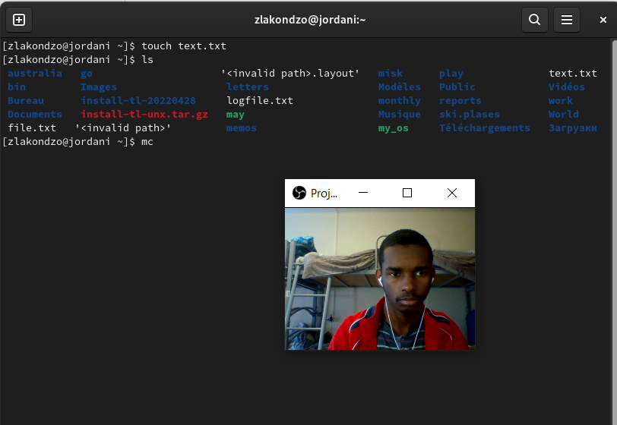

Рис. 9: Создание файла.

1. Открыл этот файл с помощью встроенного в mc редактора. (рис. 10)

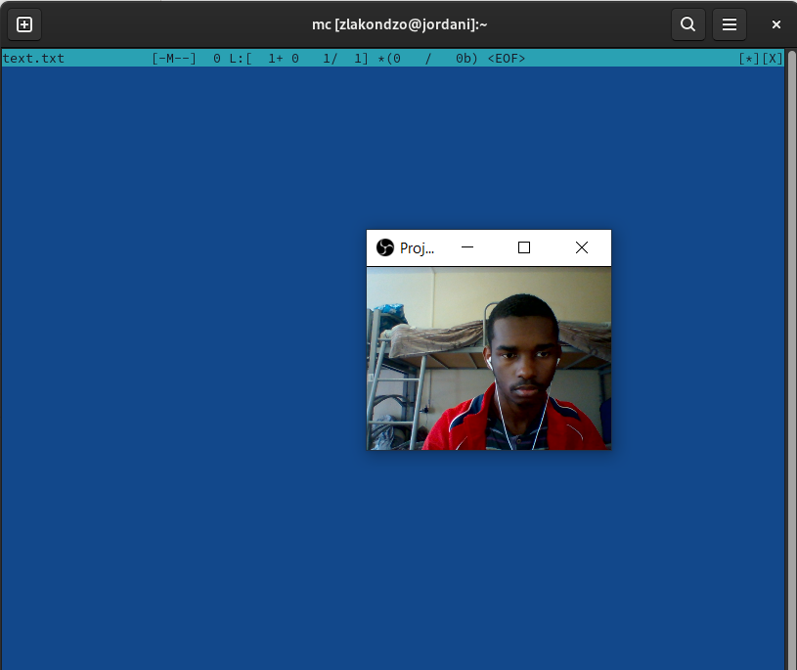

Рис. 10: открытие файла.

1. Вставил в открытый файл небольшой фрагмент текста, скопированный из любого другого файла или Интернета. (рис. 11)

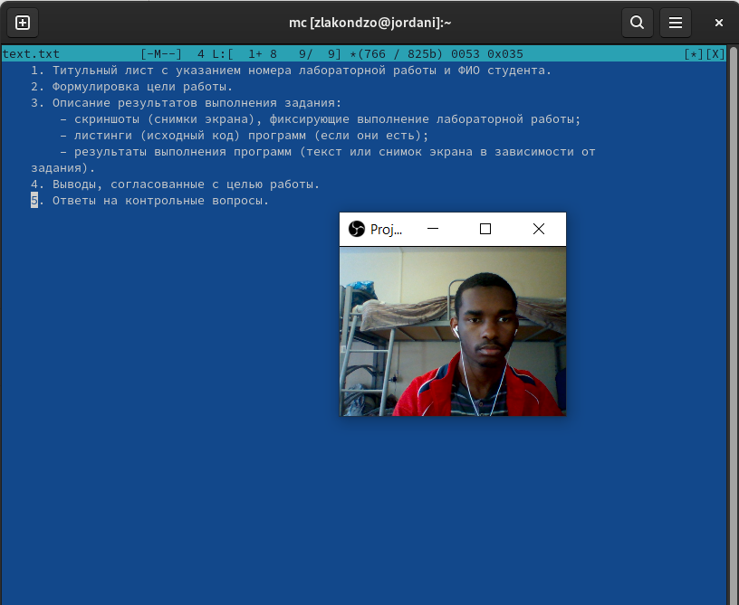

Рис. 11: скропиравание

1. Проделал с текстом следующие манипуляции, используя горячие клавиши:

4.1. Удалил строку текста. (рис. 12)

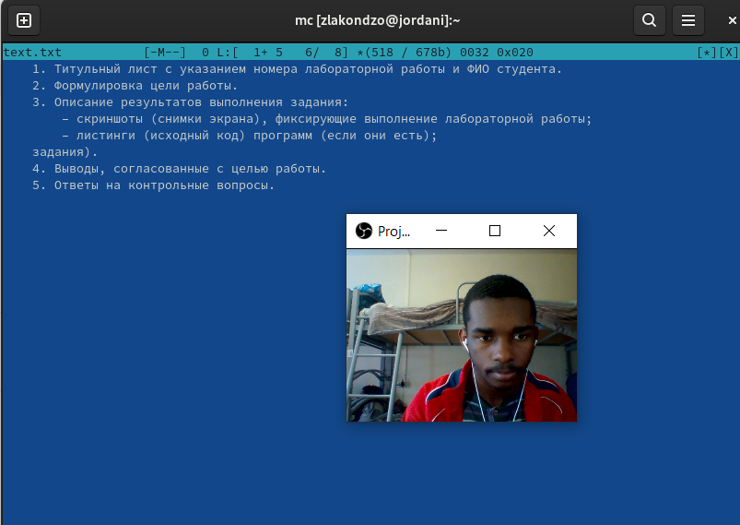

Рис. 12: Удаление строка

4.2. Выделил фрагмент текста и скопируйте его на новую строку. (рис. 13)

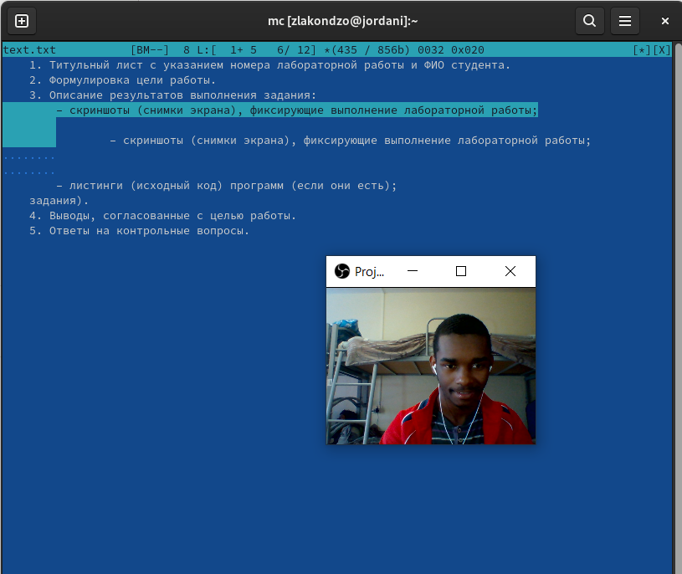

Рис. 13: Удаление строка

4.3. Выделил фрагмент текста и перенесите его на новую строку. (рис. 14)

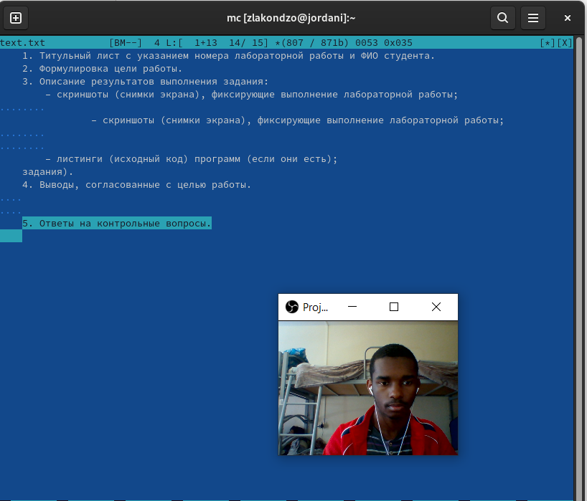

Рис. 14: Выделение фрагмента текста

4.4. Сохранил файл с помощью клавиши F2.

4.5. Отменил последнее действие с помощью клавиши ctrl+u.

4.6. Перейдип в конец файла (нажав комбинацию клавиш) и напишите некоторый текст с помощью клавиши ctrl+end. (рис. 15)

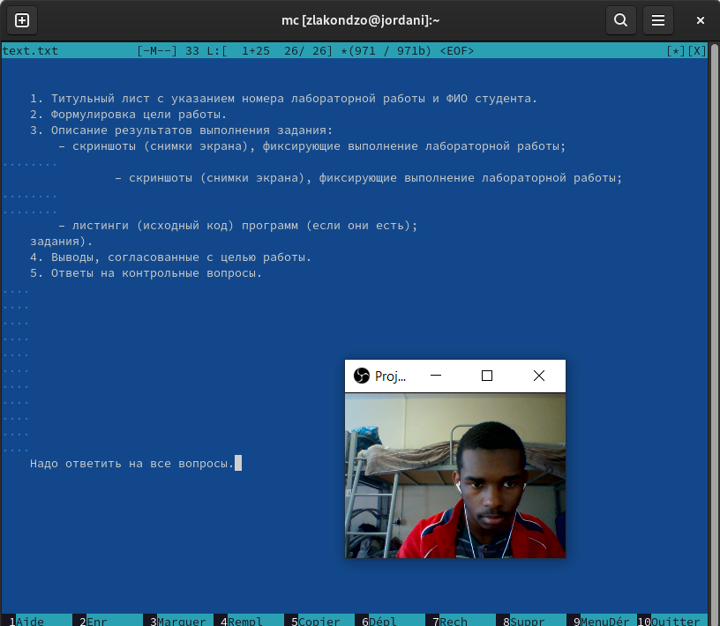

Рис. 15: Перейдил в конец файла

4.7. Перейдите в начало файла (нажав комбинацию клавиш) и напишите некоторый текст с помощью клавиши ctrl+home. (рис. 16)

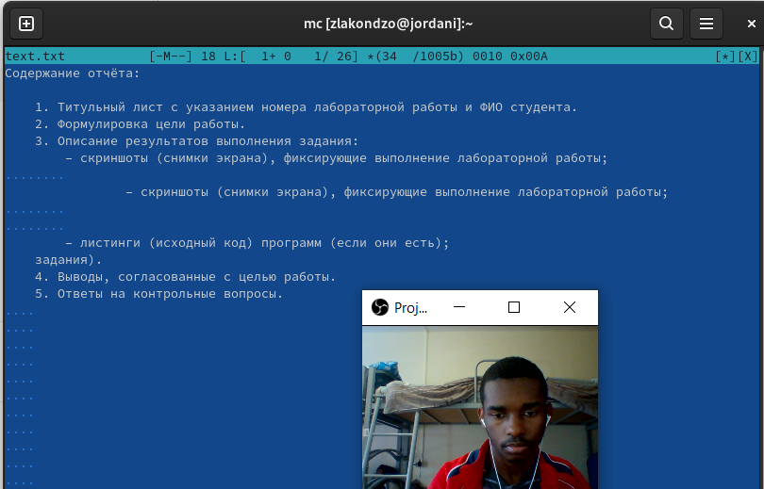

Рис. 16: Перейдил в начало

4.8. Сохраните и закройте файл с помощью клавиши F2 и F10.

1. Открыл файл с исходным текстом на некотором языке программирования так как python3. (рис. 17)

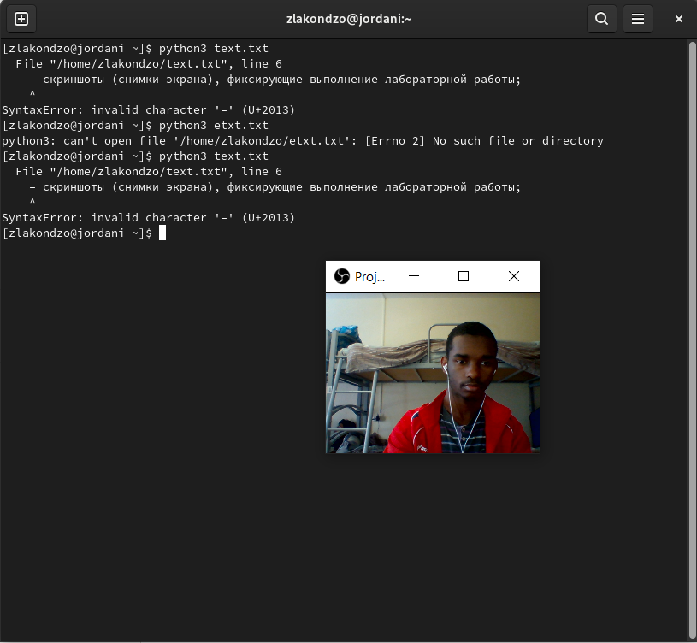

Рис. 17: Открытие файла->python3

1. Используя меню редактора, включил подсветку синтаксиса, потому что, она не включена. (рис. 18)

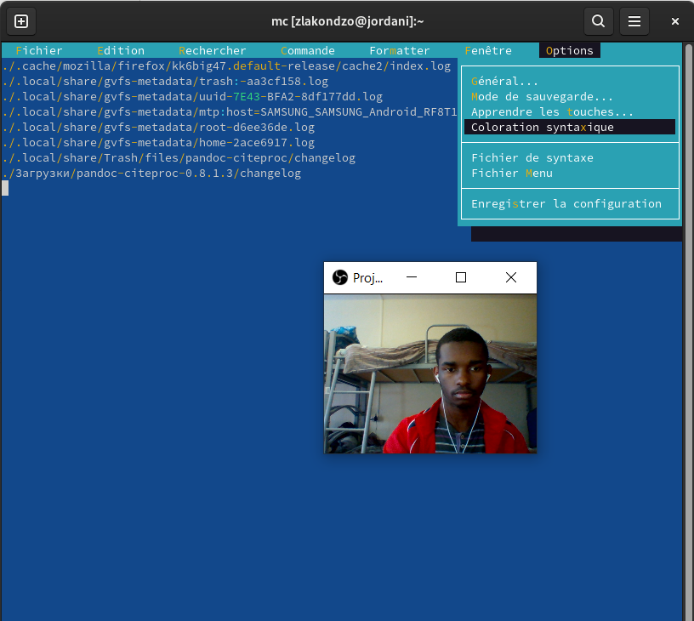

Рис. 18: Включение подсветка синтаксиса

# 5 Выводы:

Мы научились пользоваться основных возможностей командной оболочки Midnight Commander. Приобрели навыков практической работы по просмотру каталогов и файлов; манипуляций с ними.

# 6 Контрольные вопросы

1. **Какие режимы работы есть в mc. Охарактеризуйте их.**

В mc есть некоторые режимы, и можно эти узнать с помощью команды man mc.

1. **Какие операции с файлами можно выполнить как с помощью команд shell, так и с помощью меню (комбинаций клавиш) mc? Приведите несколько примеров.**

* mc и понажимать от F1 до F10, так как:
  + F3 - Просмотр содержимого файла, на который указывает подсветка в активной панели (без возможности редактирования);
  + F4 - Вызов встроенного в mc редактора для изменения содержания файла, на который указывает подсветка в активной панели;
  + F5 - Копирование одного или нескольких файлов, отмеченных в первой (активной) панели, в каталог, отображаемый на второй панели;
  + F6 - Перенос одного или нескольких файлов, отмеченных в первой (активной) панели, в каталог, отображаемый на второй панели.

1. **Опишите структура меню левой (или правой) панели mc, дайте характеристику командам.**

* Подпункт меню Информация позволяет посмотреть информацию о файле или каталоге. В меню каждой (левой или правой) панели можно выбрать Формат списка :
  + Стандартный — выводит список файлов и каталогов с указанием размера и времени правки;
  + Ускоренный — позволяет задать число столбцов, на которые разбивается панель при выводе списка имён файлов или каталогов без дополнительной информации;
  + Расширенный — помимо названия файла или каталога выводит сведения о правах доступа, владельце, группе, размере, времени правки;
  + Определённый пользователем — позволяет вывести те сведения о файле или каталоге, которые задаст сам пользователь.
  + Подпункт меню Порядок сортировки позволяет задать критерии сортировки при выводе списка файлов и каталогов: без сортировки, по имени, расширенный, время правки, время доступа, время изменения атрибута, размер, узел.

1. **Опишите структура меню Файл mc, дайте характеристику командам.**

* В меню Файл содержит перечень команд, которые могут быть применены к одному или нескольким файлам или каталогам. Команды меню Файл :
  + Просмотр ( F3 ) — позволяет посмотреть содержимое текущего (или выделенного) файла без возможности редактирования.
  + Просмотр вывода команды ( М + ! ) — функция запроса команды с параметрами (аргумент к текущему выбранному файлу).
  + Правка ( F4 ) — открывает текущий (или выделенный) файл для его редактирования.
  + Копирование ( F5 ) — осуществляет копирование одного или нескольких файлов или каталогов в указанное пользователем во всплывающем окне место.
  + Права доступа ( Ctrl-x c ) — позволяет указать (изменить) права доступа к одному или нескольким файлам или каталога.

1. **Опишите структура меню Команда mc, дайте характеристику командам.**

* В меню Команда содержатся более общие команды для работы с mc. Команды меню Команда :
  + Дерево каталогов — отображает структуру каталогов системы.
  + Поиск файла — выполняет поиск файлов по заданным параметрам.
  + Переставить панели — меняет местами левую и правую панели.
  + Сравнить каталоги ( Ctrl-x d ) — сравнивает содержимое двух каталогов.
  + Размеры каталогов — отображает размер и время изменения каталога (по умолчанию в mc размер каталога корректно не отображается).
  + История командной строки — выводит на экран список ранее выполненных в оболочке команд.
  + Каталоги быстрого доступа ( Ctrl- ) — пр вызове выполняется быстрая смена текущего каталога на один из заданного списка.
  + Восстановление файлов — позволяет восстановить файлы на файловых системах ext2 и ext3.
  + Редактировать файл расширений — позволяет задать с помощью определённого синтаксиса действия при запуске файлов с определённым расширением (например, какое программного обеспечение запускать для открытия или редактирования файлов с расширением doc или docx).
  + Редактировать файл меню — позволяет отредактировать контекстное меню пользователя, вызываемое по клавише F2.
  + Редактировать файл расцветки имён — позволяет подобрать оптимальную для пользователя расцветку имён файлов в зависимости от их типа.

1. **Опишите структура меню Настройки mc, дайте характеристику командам.**

* Меню Настройки содержит ряд дополнительных опций по внешнему виду и функциональности mc.
* Меню Настройки содержит:
  + Конфигурация — позволяет скорректировать настройки работы с панелями.
  + Внешний вид и Настройки панелей — определяет элементы (строка меню, командная строка, подсказки и прочее), отображаемые при вызове mc, а также геометрию расположения панелей и цветовыделение.
  + Биты символов — задаёт формат обработки информации локальным терминалом.
  + Подтверждение — позволяет установить или убрать вывод окна с запросом подтверждения действий при операциях удаления и перезаписи файлов, а также при выходе из программы.
  + Распознание клавиш — диалоговое окно используется для тестирования функциональных клавиш, клавиш управления курсором и прочее.
  + Виртуальные ФС –– настройки виртуальной файловой системы: тайм-аут, парольи прочее.

1. **Назовите и дайте характеристику встроенным командам mc.**
2. **Назовите и дайте характеристику командам встроенного редактора mc.**

* Встроенный в mc редактор вызывается с помощью функциональной клавиши F4 . В нём удобно использовать различные комбинации клавиш при редактировании содержимого (как правило текстового) файла.

1. **Дайте характеристику средствам mc, которые позволяют создавать меню, определяемые пользователем.**

Правка ( F4 ) — открывает текущий (или выделенный) файл для его редактирования.

1. **Дайте характеристику средствам mc, которые позволяют выполнять действия, определяемые пользователем, над текущим файлом.**

* shift+insert